Les EPD des revêtements de sols stratifiés sont disponibles !

La fédération EPLF s’engage en faveur de la construction durable

Elles sont enfin disponibles ! Les premières déclarations environnementales de produit (EPD) pour revêtements de sol stratifiés sont publiées ces jours-ci sur le site Web
www.bau-umwelt.de de l'institut IBU Institut Bauen und Umwelt e.V. La fédération EPLF a élaboré les EPD l’année passée en partenariat avec l’institut TFI Textiles & Flooring Institute à Aachen pour ses sociétés membres et se positionne ainsi pour une plus grande durabilité dans le secteur des revêtements de sol stratifiés. Il existe trois EPD types pour les revêtements DPL, HPL et PDL qui couvrent la majorité des produits des membres de la fédération.

Une déclaration environnementale EPD donne des indications sur le comportement environnemental des matériaux de construction et sert de document de référence aux architectes et maîtres d’œuvre dans le cadre de leurs projets de construction durable. Sur l’ensemble du cycle de vie d’un produit, il s’y trouve des grandeurs détaillées se rapportant à la consommation de ressources renouvelables et non renouvelables, les répercussions en matière d’effet de serre, le potentiel d’appauvrissement de la couche d’ozone, l’acidification des eaux et leur enrichissement en nutriments ainsi que la pollution photochimique à proximité de la terre, encore appelé « smog estival ». Chez les revêtements de sol stratifiés, ce sont spécifiquement la production, l’installation, le nettoyage et l’entretien ainsi que l’élimination et le recyclage qui sont considérés. En raison de la proportion élevée de bois, les revêtements de sol en stratifiés sont très appréciés, notamment en matière de consommation de ressources renouvelables et du potentiel d’effet de serre, car au cours de sa croissance, le bois absorbe le CO₂ polluant.

Alors que de nos jours, à travers le monde, de plus en plus de bâtiments à usage public et privé sont certifiés quant à leur durabilité, les déclarations EPD gagnent en importance dans le secteur de la construction. A partir de 2011, ils devraient faire partie de l'ordonnance européenne sur les matériaux de construction qui devra alors être respectée par tous les fabricants au sein de l’Union européenne. Des systèmes de certification pour la construction durable ont d'ores et déjà été mis en place aux Etats-Unis et dans de nombreux pays d’Europe de l’Ouest, p. ex. LEED Leadership in Energy and Environmental Design aux Etats-Unis, BRE Building Research Establishment en Grande-Bretagne et HQE Haute Qualité Environnementale en France.

En Allemagne, depuis l’année dernière, un label qualité en or, argent et bronze est décerné par la société DGNB Deutschen Gesellschaft für nachhaltiges Bauen e.V. Grâce aux EPD, l’architecte qui élabore les plans d’une maison ou supervise les travaux de construction, pourra connaître le comportement environnemental des différents matériaux comme par ex. les éléments de construction, matériaux d’isolation ou revêtements de sol. En résumant les valeurs établies pour tous les matériaux de construction selon la même grille d’évaluation, il parvient ainsi à une estimation fondée de la durabilité.

L’EPLF s’engage expressément en faveur de la construction durable et continuera de le faire activement à l'avenir. Depuis mai 2009, la fédération est membre de l’institut IBU Institut Bauen und Umwelt e.V., qui a accompagné intensément le processus d’élaboration des EPD pour les revêtements de sol stratifiés. Plus de 40 entreprises orientées à l’international, prestataires de services et associations sont membres à titre bénévole. Les EPD sur les revêtements de sol stratifiés qui viennent d’être terminées font partie des premières déclarations disponibles en Europe. Leur validité est toutefois strictement restreinte aux entreprises membres de l’EPLF qui disposent ainsi d’une longueur d’avance sur leurs concurrents européens.

Photo:

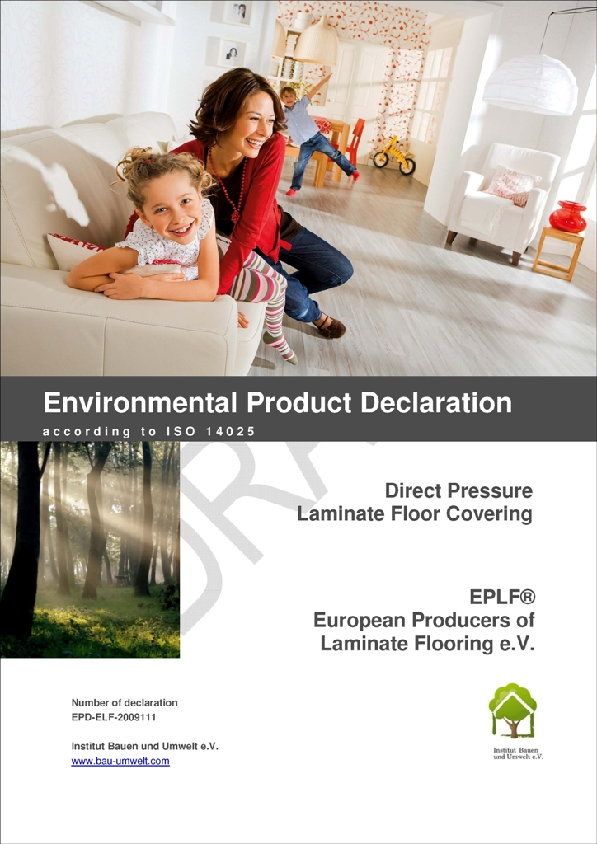
Pochette d´ EPD de revêtements
de sol stratifié.
(elnf0909_b1) Foto: EPLF

